**ФЕДЕРАЛЬНОЕ ГОСУДАРСТВЕННОЕ АВТОНОМНОЕ ОБРАЗОВАТЕЛЬНОЕ УЧРЕЖДЕНИЕ ВЫСШЕГО ОБРАЗОВАНИЯ**



**МОСКОВСКИЙ ПОЛИТЕХНИЧЕСКИЙ УНИВЕРСИТЕТ**

**Факультет Информационных технологий**

***Кафедра Информатики и информационных технологий***

**направление подготовки**

**09.03.02 «Информационные системы и технологии»**

**ЛАБОРАТОРНАЯ РАБОТА № 1**

**Дисциплина:** Основы алгоритмизации и программирования

# Тема: "Основные сведения о языке С"

**Выполнил: студент группы 211-721**

Дерендяев Дмитрий Сергеевич

(Фамилия И.О.)

**Дата, подпись** 20.09.2021  ***___________***

(Дата) (Подпись)

**Проверил: Новичков Иван Константинович *___________***

(Фамилия И.О., степень, звание) **(Оценка)**

**Дата, подпись** ________________  ***___________***

(Дата) (Подпись)

**Замечания: _________________________________________________________**

**____________________________________________________________________**

**____________________________________________________________________**

**Москва**

**2021**

# Лабораторная работа №1 "Основные сведения о языке С"

Цель работы: Получить практические навыки анализа сложности алгоритмов.

Задачи:

1. Вычисление алгебраического выражения, содержащего операции различного уровня приоритетности Задается преподавателем
2. Вычисление алгебраического выражения, требующего преобразования типов. Задается преподавателем

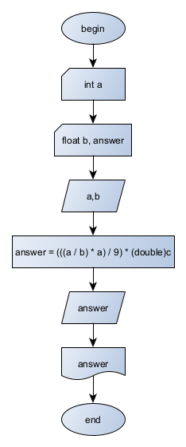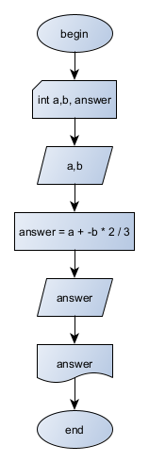

Задача 2:

Задача 1:

Листинг программы задачи 1:

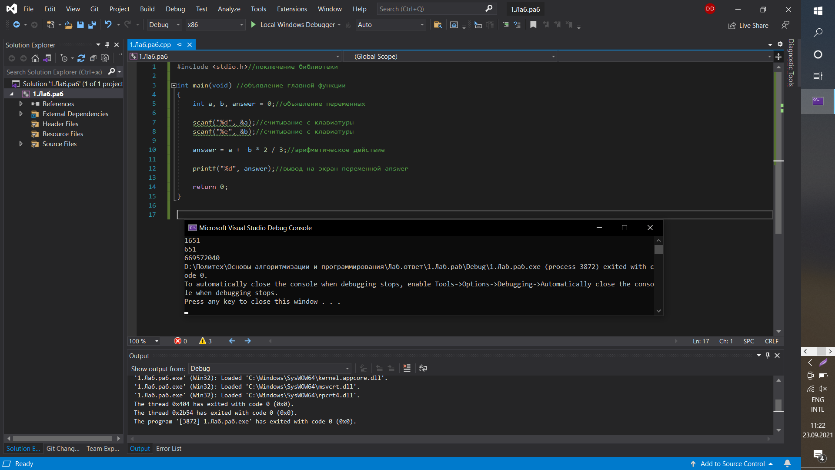

#include <stdio.h>//поключение библиотеки

int main(void) //объявление главной функции

{

int a, b, answer = 0;//объявление переменных

scanf("%d", &a);//считывание с клавиатуры

scanf("%e", &b);//считывание с клавиатуры

answer = a + -b * 2 / 3;//арифметическое действие

printf("%d", answer);//вывод на экран переменной answer

return 0;

}

Листинг программы задачи 2:

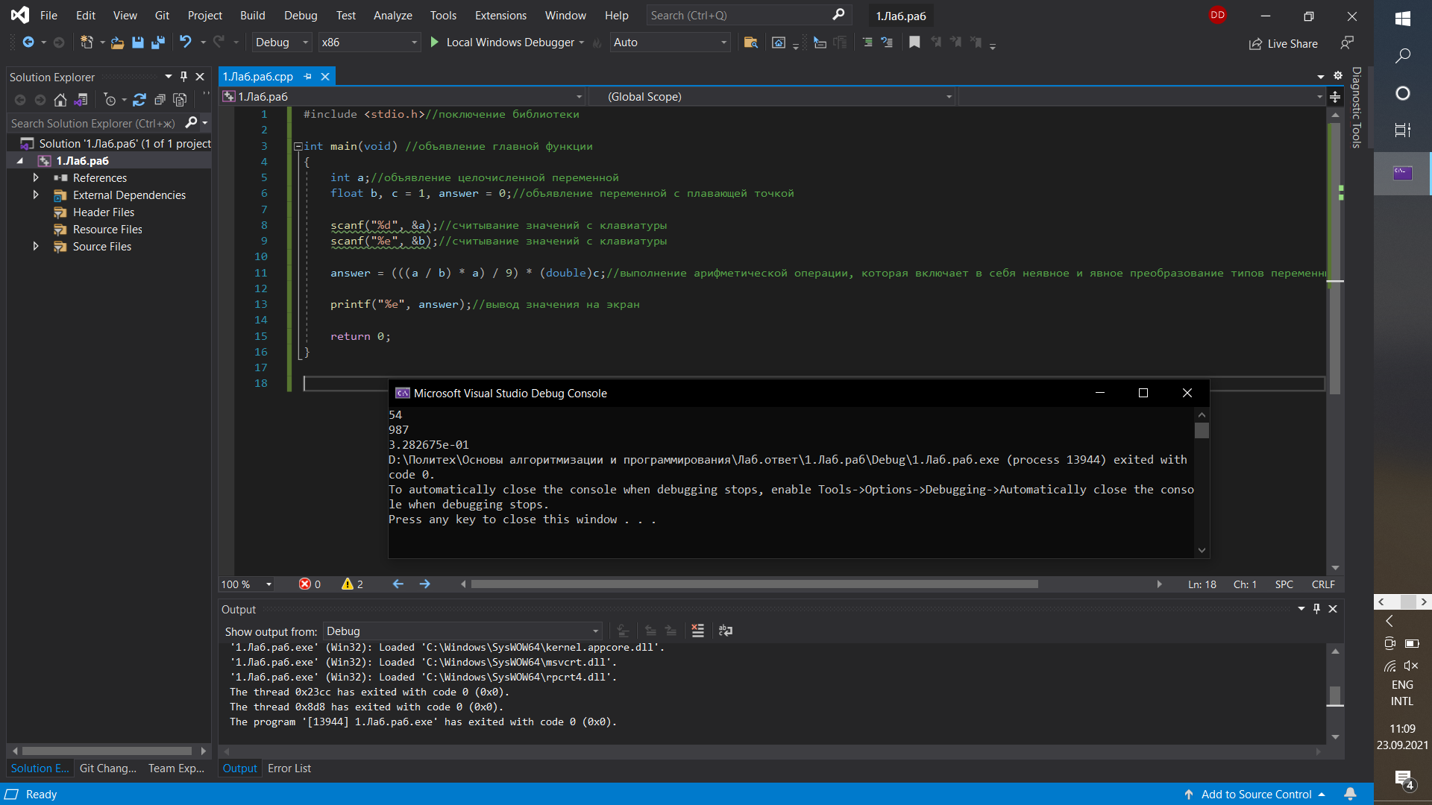

#include <stdio.h>//поключение библиотеки

int main(void) //объявление главной функции

{

int a;//объявление целочисленной переменной

float b, c, answer = 0;//объявление переменной с плавающей точкой

scanf("%d", &a);//считывание значений с клавиатуры

scanf("%e", &b);//считывание значений с клавиатуры

answer = (((a / b) * a) / 9) * (double)c;//выполнение арифметической операции, которая включает в себя неявное и явное преобразование типов переменных

printf("%e", answer);//вывод значения на экран

return 0;

}